Catégorie C Installations énergétiques Prix Solaire Suisse 2020
Les Transports publics genevois (TPG) exploitent des trams, trolleys et autobus dans le canton de Genève. L’entreprise, qui mise de plus en plus sur la mobilité électrique, a inauguré à mi- novembre 2019 une installation PV de 335 kW sur le toit de son dépôt de véhicules. Celle-ci génère 250’000 kWh/a de courant continu, injecté à 100% et sans inversion pour l’exploitation des trams. La sous-station de Plainpalais couvre ainsi 11% de ses besoins annuels en énergie sur son propre toit. Orientée est-ouest, l’installation PV est en 2020 la plus grande au monde à alimenter directement un réseau de trams.

TPG: 250’000 kWh/a courant continu, 1205 Genève

Les trams et trolleys des Transports publics genevois (TPG) fonctionnent avec du cou- rant continu ou du courant DC provenant du réseau électrique à tension continue d’environ 600 V. Le 15 novembre 2019, Sunwatt a mis en service une installation PV de 181 kW sur le toit du dépôt TPG dans le quartier de la Jonction. Avec la première partie de l’installation déployée en 1998, l’infrastructure PV atteint désormais une surface totale de 2’300 m2.
Le courant continu de la sous-station de Plainpalais alimente à 100% trams et trol- leys sans émissions de CO2. Le dispositif ne nécessite pas d’inverseur de courant. La tension des modules a été ajustée à celle du réseau sur la base des modules connectés en série.
Les deux installations PV fournissent au total 250’000 kWh/a et assurent une sé- curité accrue grâce à des composants de filtre et fusible appropriés. Elles couvrent 11% des besoins de 2,3 GWh/a de la sous- station de Plainpalais, et même jusqu'à 25% l’été.
Ce quartier est un axe de transport public majeur en ville de Genève. À elle seule, cet- te sous-station utilise 7,3% de la puissance de traction de 31,7 GWh/a utilisée par les TPG.* L’infrastructure PV illustre le potentiel élevé que revêt l’utilisation directe de cou- rant continu dans un réseau de trams.
La structure du toit plat du bâtiment limi- tant sa capacité de charge, l’installation PV ne recouvre pas toute la surface et produit seulement 25 kWh/m2a.**
Zu den Transports Publics Genevois gehören Trams und Trolleybusse. Diese Verkehrsmittel fahren mit Gleich- bzw. DC-Strom des Gleich- spannungsnetzes von rund 600 V. Am 15. November 2019 ging die neue 181 kW PV- Anlage auf dem Fahrzeugdepot der TPG an der Avenue de la Jonction in Genf in Betrieb. Zusammen mit der ersten 154 kW PV-Anlage aus dem Jahr 1998 weist die Photovoltaik- anlage 335 kW aus mit einer Gesamtfläche von 2’300 m2.
Der Gleichstrom wird zu 100% von der Unterstation Plainpalais für den Betrieb der CO2-frei funktionierenden Trams und Trolley- busse verwendet. Die Einspeisung benötigt keinen Wechselrichter. Anhand der Anzahl in Serie geschalteten Module wurde die Span- nung der Module an die Spannung des Tram- netzes angepasst.
Mit erhöhten Sicherheitsmassnahmen durch Filter- und Sicherungskomponenten erzeugt die PV-Anlage 250’000 kWh/a. Da- mit werden 11% des Strombedarfs der Un- terstation Plainpalais von 2.3 GWh gedeckt. Im Sommer kann der Strombedarf der Unter-
station bis zu 25% CO2-frei gedeckt werden. Das Quartier Plainpalais ist eine wichtige öffentliche Verkehrsachse in der Stadt Genf. Der Strombedarf für die Traktion in der Un- terstation Plainpalais beläuft sich auf 7.3% des gesamten Strombedarfs für die Traktion der TPG mit 31.7 GWh/a.* Diese TPG-Solar-
anlage zeigt das grosse Potenzial der direk- ten solaren Gleichstromnutzung bei Trambe- trieben.
Die auffallend leeren Dachpartien, die energetisch nicht genutzt und bloss 25 kWh/m2a ausweisen, sind bauphysikalisch bedingt, weil das alte Flachdach nicht mehr Gewicht verträgt.**
Données techniques

Besoin en énergie % kWh/a
Total besoins énerg.: 100 2’302’000
Alimentation énergétique
Autoprod.: m2 kWp kWh/m2a % kWh/a PV toit: 10’000 335 25 11 250’000
Bilan énergétique (énergie fi ale) % kWh/a
Alimentation énergétique: 11 250’000
Total besoins énergétique: 100 2’302’000
Apport d'énergie: 89 2’052’000

Confirmé par TPG le 20.06.2020 Pascal Ganty, Tél. +41 22 321 00 29
Remarque générale: la première moitié de 2020 ayant été très ensoleillée, le rendement solaire est plus élevé. En vertu de l’art. 8 Cst., tout le monde est égal devant la loi (cf. questions juridiques et considé- rations du jury, p. 44).
* La sous-station de Plainpalais pourrait fonctionner à 100% avec environ 30% de la surface du toit solaire de la plus puissante installation PV de l’année 2020 (Aven- tron, Perlen/LU). Quatre installations PV comparables et quelques façades PV à Genève permettraient de couvrir les 31,7 GWh/a alimentant les TPG avec de l’énergie zéro émission.
** M. Schneider, 20-8-2020.

Personnes impliquées

Adresse du bâtiment
Dépôt TPG
Emilie Nicolet 52, 1205 Genève
Pascal Ganty, Tél. +41 22 308 34 70 ganty.p@tpg.ch
Maître d'ouvrage et Gestion de projet
Windwatt SA
Ch. Ami-Argand 52, 1290 Versoix
Laure Speziali, Tél. +41 22 321 00 29 laure.speziali@gmail.com
Concept et Installateur électrique
Sunwatt SA et Eltop SA
Rue Peillonnex 9, 1225 Chène-Bourg
Carlos Vazquez, Tél. +41 22 348 73 66 contact@sunwatt.ch

84 | Schweizer Solarpreis 2020 | Prix Solaire Suisse 2020

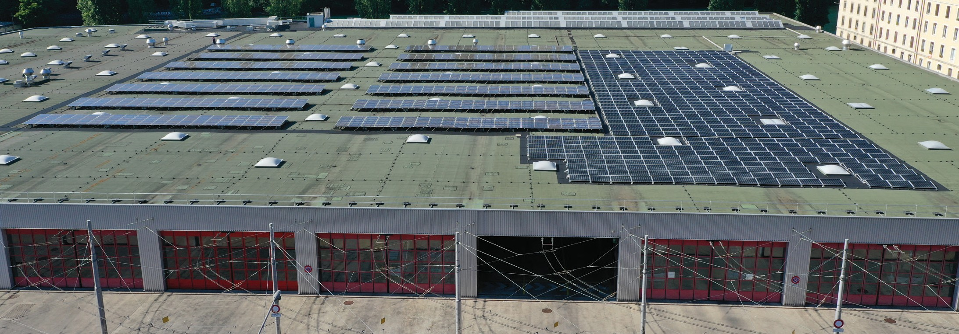
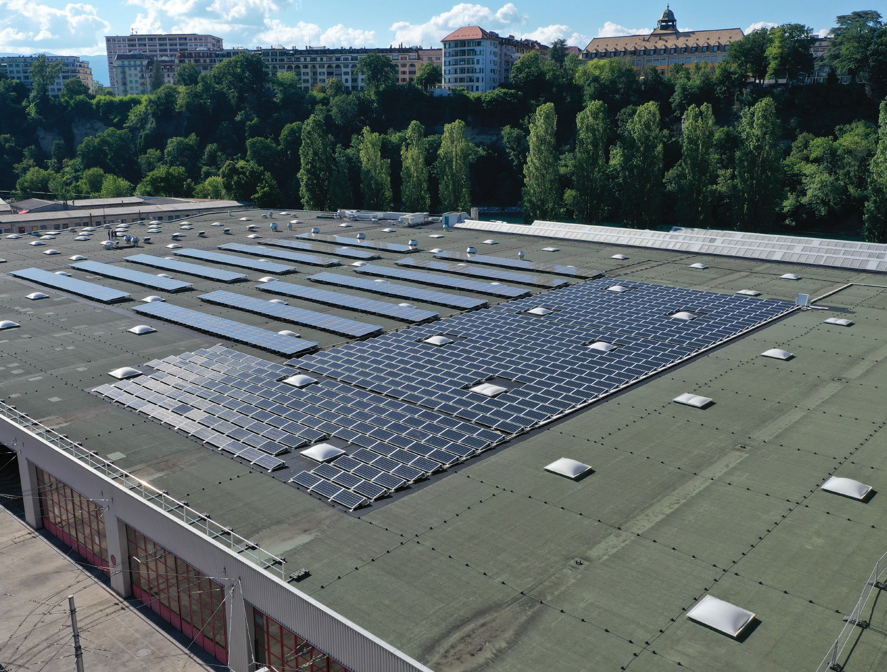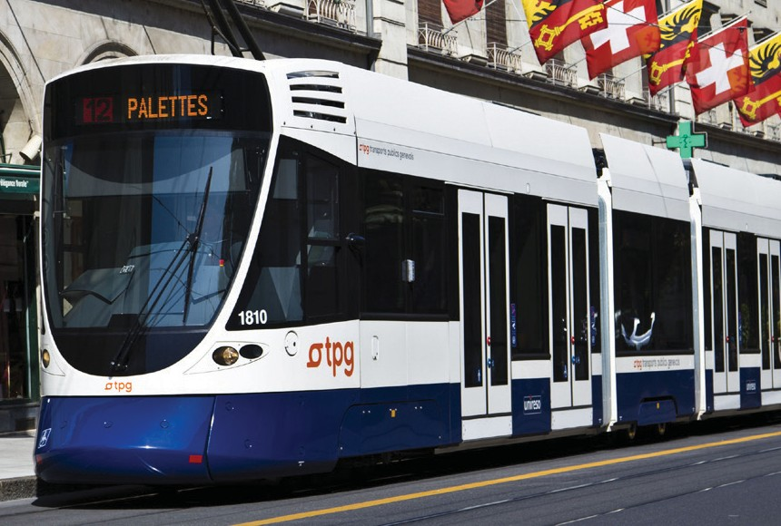1

1

3

2

- Mise en œuvre en 1999, la première installation PV de 154 kW (à g.) a été complétée par une seconde de 181 kW en 2019 (à dr.). Comme la structure du toit ne supportait pas davantage de poids, l’installation PV couvre seulement une partie de sa surface.
- Les deux installations PV d’une puissance totale 335 kW génèrent ensemble 250’000 kWh/a de courant continu lequel est injecté directement pour l’exploitation des trams de la sous-station de Plainpalais.
Seule une partie de la toiture est exploitée à des fins énergétiques et génère 25 kWh/m2a, car la structure du toit plat du bâtiment limitait sa capacité de charge.

Schweizer Solarpreis 2020 | Prix Solaire Suisse 2020 | 85

